
Ministério da Educação
Secretaria de Educação Profissional e Tecnológica
Instituto Federal de Educação, Ciência e Tecnologia Catarinense
Campus Concórdia

TUTORIAL PARA EMPENHO

A solicitação de empenho deve ser realizada pelo Setor ou Coordenação que tem necessidade daquele material ou serviço.

1. Acesse o SIPAC;
2. Acessar o módulo de protocolo no SIPAC;
3. Acessar Mesa Virtual ou Menu;
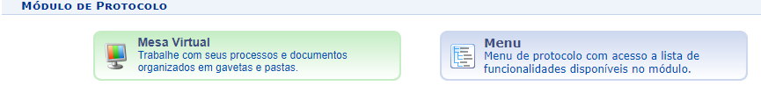

4. Cadastrar documento;
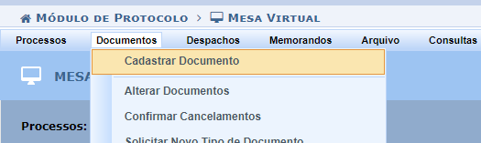

5. Preencher cabeçalho “Tipo de Documento”: FORMULÁRIO DE PEDIDO DE COMPRA, “Classificação CONARQ”: 033.11 – COMPRA DE MATERIAL OU SERVIÇO, “Natureza do Documento” OU 041.11 PARA COMPRA DE EQUIPAMENTOS, como OSTENSIVO e “Assunto Detalhado”: Colocar a descrição “Empenho PREGÃO XXX – Curso ou Coordenação.
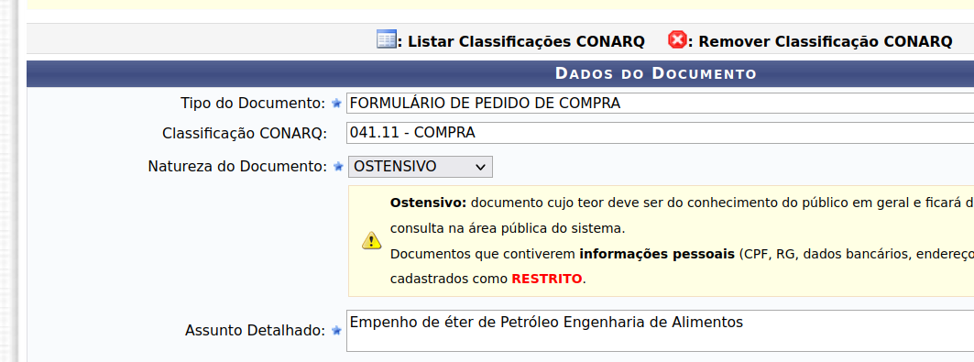

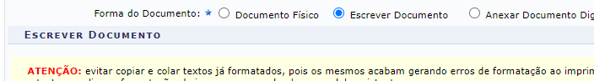

6. Marcar na “Forma do Documento”: Escrever documento;

7. No item “Escrever Documento” copie formulário de pedido de empenho preenchido, disponível em https://compras.concordia.ifc.edu.br/formulario-de-solicitacao-de-compras/ no arquivo original e cole na caixa de edição “Escrever Documento”;
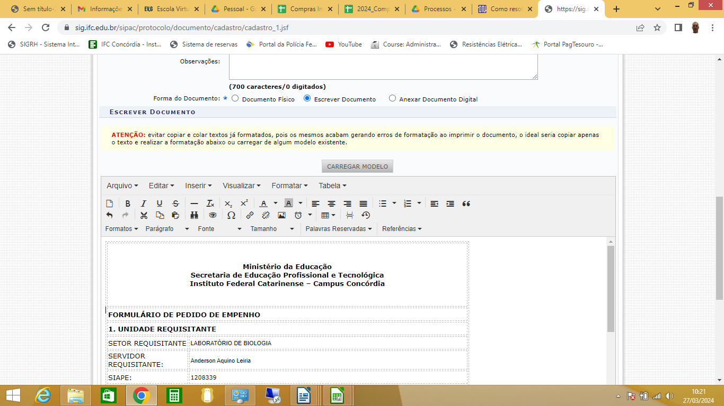

8. Confira se a cópia foi colada integralmente;
9. Assinaturas do Documento: Clique e “Adicionar assinantes”:
- Inserir sua assinatura;
- Clicar no botão “Assinar”, não esquecer de adicionar função;
- Colocar a sua senha do SIPAC e confirmar;
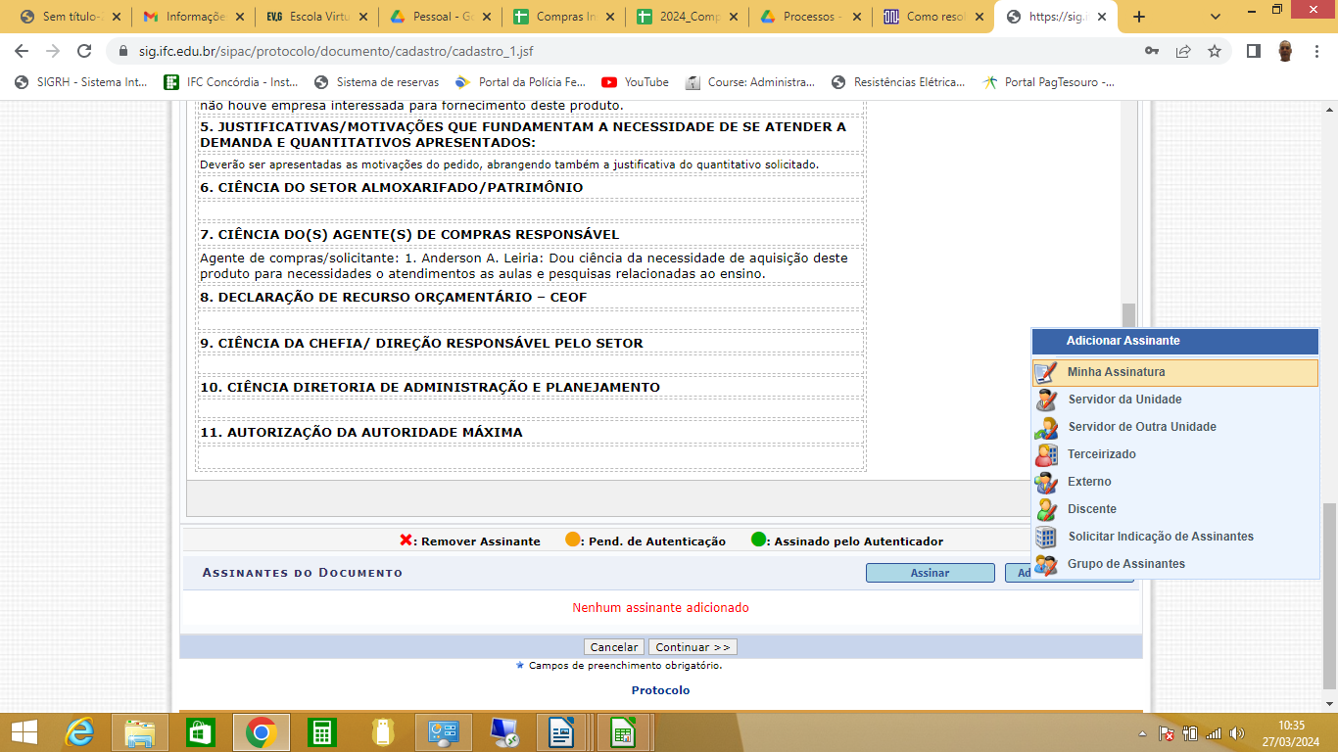

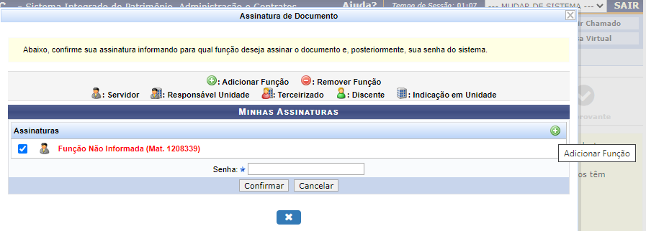

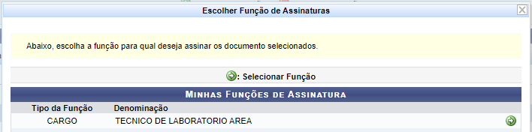

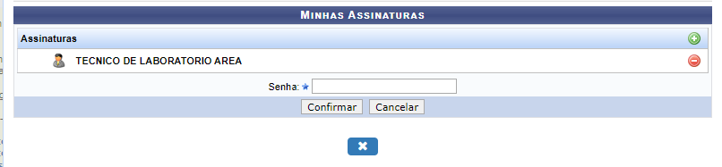

10. Adicionar as assinaturas: Requisitante, Chefia imediata, DAP, Direção-Geral do Campus e Almoxarifado para compra de Material de consumo. Faça isso no menu “Servidor de Outra Unidade”;
- Coloque o nome da Chefia na caixa: “Nome do servidor para buscar” e clique em “Adicionar Assinante”. Faça o mesmo para as outras assinaturas.
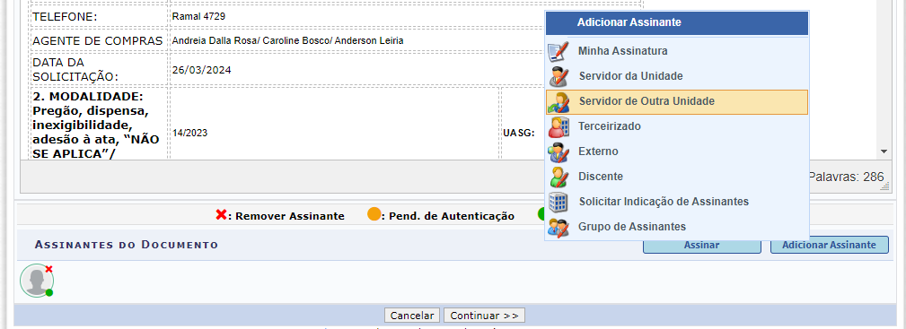

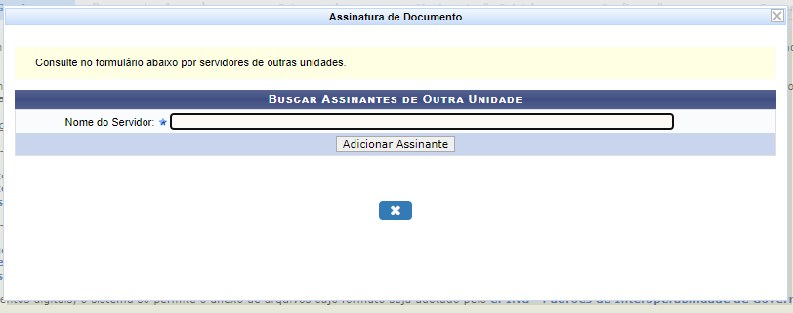

- Após adicionar os assinantes eles aparecem conforme tela abaixo:

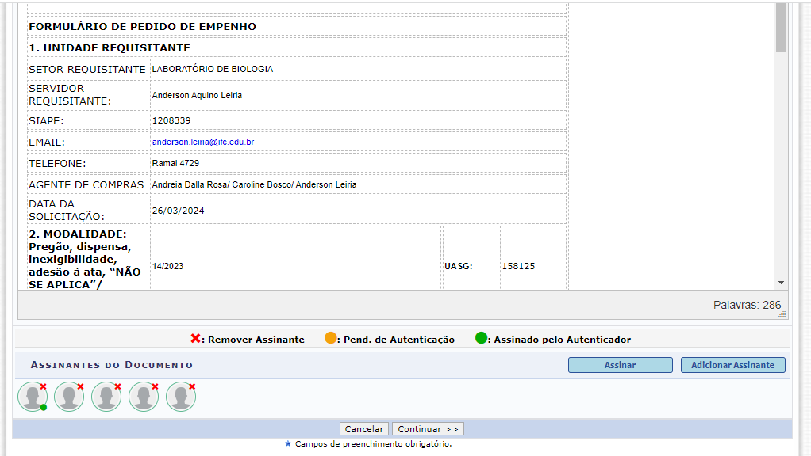

11. Conferido os assinantes clique em “Continuar”.
12. Caso seja necessário anexar algum comprovante: Preencha a caixa “Nome do Arquivo” com o nome do arquivo e a caixa “Descrição” com nome do produto e setor solicitante. Busque o arquivo no seu computador e Anexe o arquivo original do Formulário de pedido de empenho. Após clique em “Continuar”. Se não, clique só em “Continuar”.
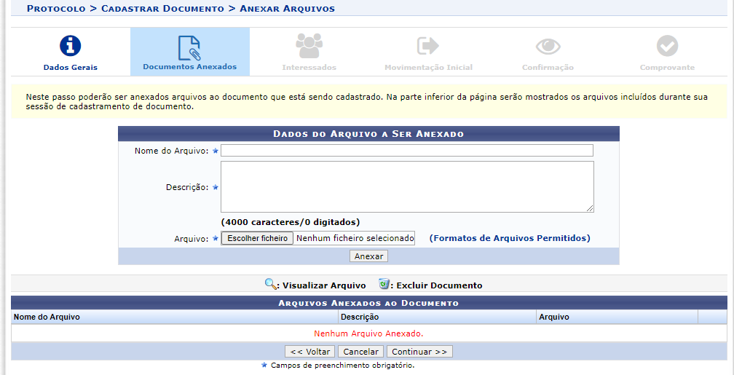

13. Adicione o(s) interessado(s) para acompanhamento do fluxo de trâmite do documento. Marque a opção “Unidade”, na caixa “E-mail” digite o e-mail do Setor solicitante. Clique em “Inserir” para inserir o interessado. Faça o mesmo processo para inserir outro(s) interessado(s) caso haja necessidade. Para dar continuidade no processo clique em “Continuar”.
IMPORTANTE: Para pedidos de empenhos o interessado sempre será a Coordenação ou Setor Responsável.
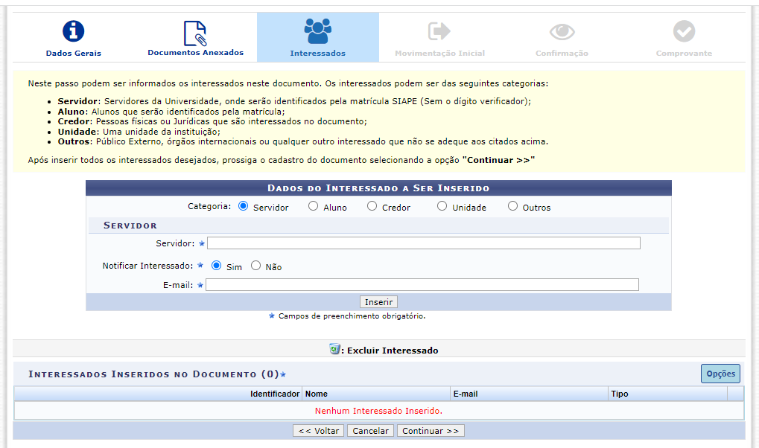

14. Encaminha para CEOF (CONCORDIA - COORD EXEC ORCAM E FINANCEIRA 11.01.04.01.02.01.05)
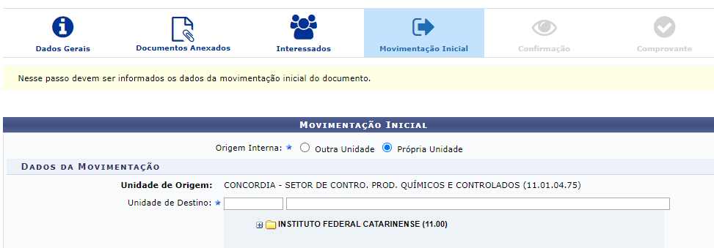

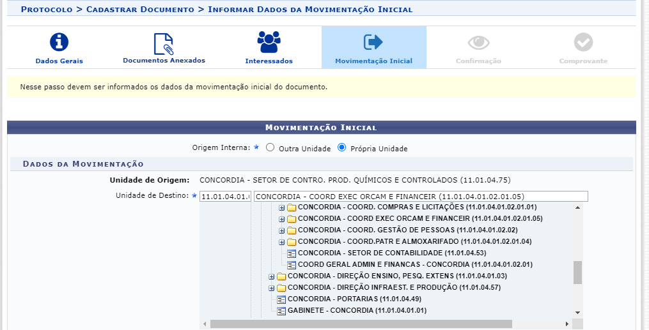

15. Clique em “Continuar”.
16. Conferir o documento antes de enviar na pré-visualização.
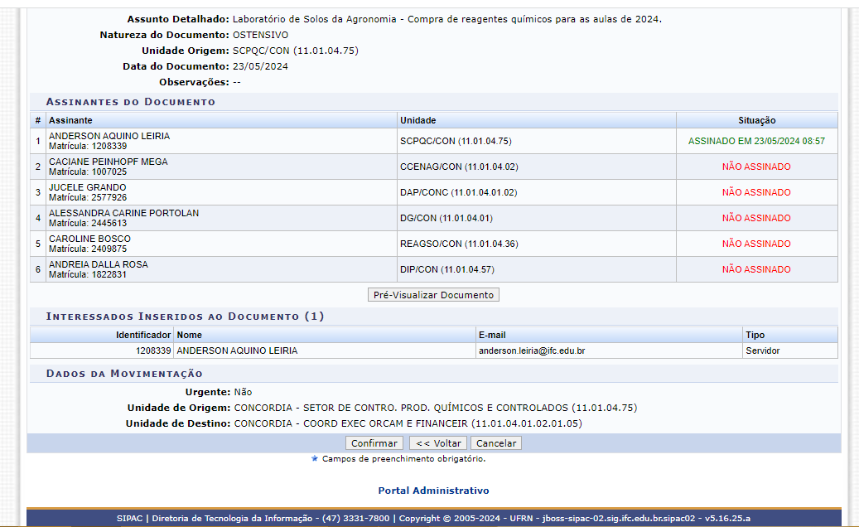

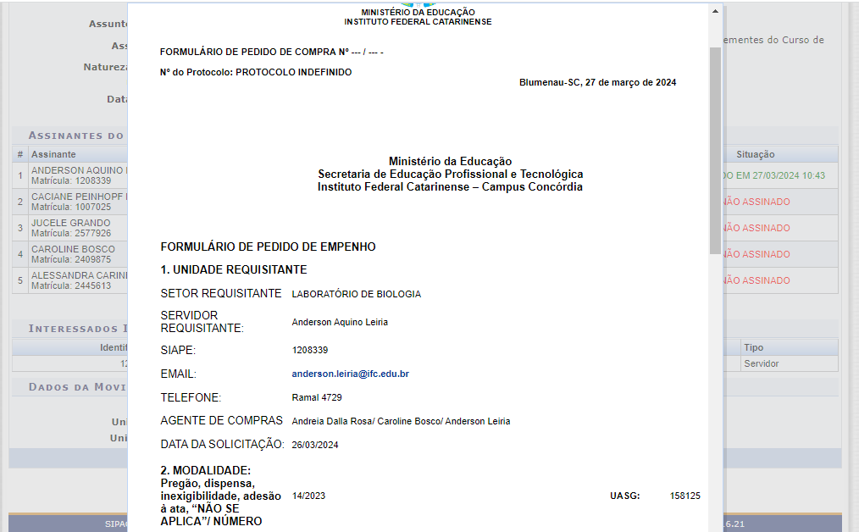

16. Para enviar clique “Confirmar”.
